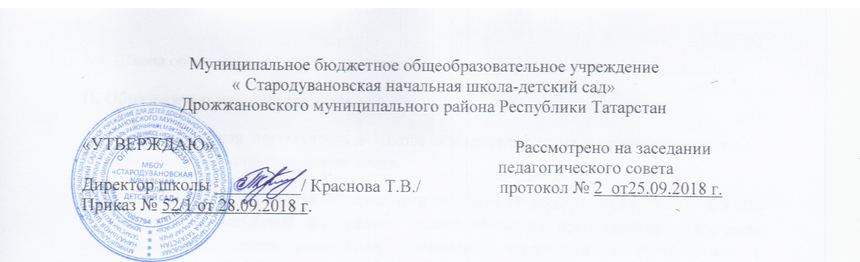

ПОЛОЖЕНИЕ
О «Ящике Доверия»
для письменных обращений учащихся,
их родителей (законных представителей)
МБОУ «Стародувановская начальная школа-детский сад»
Дрожжановского муниципального района Республики Татарстан

- Общие положения
1.1. Настоящее Положение устанавливает порядок функционирования «Ящика доверия» для письменных обращений учащихся.
1.2. «Ящик доверия» расположен в фойе рядом с главным входом.
1.3. Настоящее Положение разработано в целях организации эффективного взаимодействия педагогов с учащимися школы, их родителями и лицами их заменяющими.
1.4. Обращения могут быть как подписанными, с указанием всех контактных данных, так и анонимными.
II. Основные задачи
2.1. Основными задачами функционирования «Ящика доверия» являются:
1) обеспечение оперативного приема, учета и рассмотрения письменных обращений учащихся, содержащих вопросы по правам ребенка, а также предложений по организации учебно-воспитательного процесса в школе;
2) обработка, направление обращений для рассмотрения, и принятие соответствующих мер, установленных законодательством Российской Федерации;
3) анализ обращений, поступивших посредством «Ящика доверия», их обобщение с целью устранения причин, порождающих обоснованные жалобы;
4) оперативное реагирование на жалобу, просьбу учащегося и решение его проблем.
III. Порядок организации работы «Ящика доверия»
3.1. Информация о функционировании и режиме работы «Ящика доверия» размещается на официальном сайте школы, доведена до сведения каждого учащегося школы, а также их родителей.
3.2. Доступ к «Ящику доверия» для обращений осуществляется в рабочее время с 8:00 до 16:00 часов.
3.3. Выемка обращений осуществляется ответственным по правам ребенка ежедневно в 16.00.
3.4. После выемки письменных обращений ответственный по правам ребенка совместно с классными руководителями проводит их регистрацию и рассмотрение совместно с заместителем директора по воспитательной работе.
3.5. Обращения рассматриваются в порядке и сроки, установленные Федеральным законом от 2 мая 2006 г. (с изменениями от 29 июня, 27 июля 2010г. 7 мая, 2 июля 2013 г.) № 59-ФЗ «О порядке рассмотрения обращений граждан Российской Федерации».
IV. Регистрация и учет обращений
4.1. Учет и регистрация поступивших обращений осуществляется посредством ведения Журнала учета обращений (далее - Журнал).
4.2. Журнал должен быть пронумерован, прошнурован и иметь следующие реквизиты:
а) порядковый номер обращения;
б) дата выемки (приема) обращения из «Ящика доверия»;
в) фамилия, имя, отчество заявителя (в случае поступления анонимного обращения ставится отметка «аноним»);
г) социальный статус (педагог, ученик и т.п);
д) домашний адрес, контакты
е) краткое содержание обращения;
е) отметка о принятых мерах.
V. Ответственность
5.1. Должностные лица, работающие с информацией, полученной посредством «Ящика доверия», несут персональную ответственность за соблюдение конфиденциальности полученных сведений.

